Единый государственный экзамен по ГЕОГРАФИИ Инструкция по выполнению работы
Экзаменационная работа состоит из двух частей, включающих в себя 34 задания. Часть 1 содержит 27 заданий с кратким ответом. Часть 2 содержит 7 заданий с развёрнутым ответом.
На выполнение экзаменационной работы по географии отводится 3 часа (180 минут).
Ответы к заданиям части 1 (1—27) записываются в виде числа, слова (словосочетания) или последовательности цифр. Ответ запишите в поле ответа в тексте работы, а затем перенесите в бланк ответов № 1.

Ответами к заданиям 1—27 являются чисто, последовательность цифр
нли слово (словосочетание). Запишите ответ в поле ответа в тексте работы, а затем nepeнecume в БЛАНК OTBETOB Х• 1 справа от номера соответствующего задания, начиная с первой клеточки. Посяедоватепьнопть цифR записывайте deз nPodeяoв, запятькх и других дополнительные символов. Каждый пимвол пишите в отдепьной илеточке в соответствии с приведёнными в бланке оdразцами.

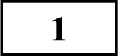 Город Вальпараисо имеет географические координаты 33°30' ю. ш., 71°36' з.д.
Определите, на территории какого государства находится этот город

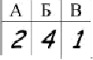
А Б В
Отве7 : « 4 1

zt 2 3
Ответ:

2 Расположите перечисленные моря в порядке повышения их солёности 1. Средиземное
- Белое
- Эгейское

Ответ: -k, 1 тыс. человек 7S - ф , Ї

Ответ: КУРСКАЯ область Й 3 К У Р С Й

Задания 28—34 требуют развёрнутого ответа. Ответом на задание 28
должен быть сделанный Вами рисунок. В заданиях 29—34 требуется 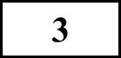 записать полный ответ на поставленный вопрос или решение задачи. В
бланке ответов № 2 укажите номер задания и запишите ответ на него.
Все бланки ЕГЭ заполняются яркими чёрными чернилами. Допускается использование гелевой, или капиллярной, или перьевой ручек.
При выполнении заданий можно пользоваться черновиком. Записи в черновике не учитываются при оценивании работы.
Баллы, полученные Вами за выполненные задания, суммируются. Постарайтесь выполнить как можно больше заданий и набрать наибольшее количество баллов.

Запишите получившуюся последовательность цифр. Ответ:

Какие из следующих утверждений свидетельствуют о нерациональном природопользовании? Запишите все цифры, под которыми они указаны.

- Осущение болот в верховьях малых рек
- Строительство FЭC на горных реках
- Создание терриконов в районах добычи угля
- Проведение снегозадержания на полях
- Распашка крутых склонов
Ответ:

Желаем успеха.!

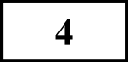 Прочитайте приведённый ниже текст, в котором пропущен ряд слов (словосочетаний). Выберите из предлагаемого списка слова
(словосочетания), которые необходимо вставить на место пропусков.

Земля - (А) от Солнца планета Солнечной системы , единственная планета, на которой есть жизнь. Земля принадлежит к планетам (Б) и является крупнейшей из этих планет в Солнечной системе. Земля является объектом исследования значительного количества наук о Земле, одной из которых является (В).

Список слов (словосочетание).
  - гиганты
  - геометрия
  - третья
  - минералогия
  - земная группа
  - пятая

Ответ:
А | Б | В

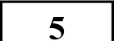 Расположите приведенные ниже города в порядке повышения средней многолетней температуры воздуха, начиная с города с самой низкой температурой.

- Астрахань
- Саратов
- Челябинск

Запишите в таблицу получившуюся последовательность цифр. Ответ:
Расположите перечисленные параллели в порядке увеличения 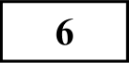 продолжительности дня 1 января, начиная с параллели с наименьшей
продолжительностью дня.

1) 60° с.ш.
2) 22,5° с.ш.
3) 60° ю.ш.

Запишите в таблицу получившуюся последовательность цифр.

Ответ:

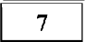
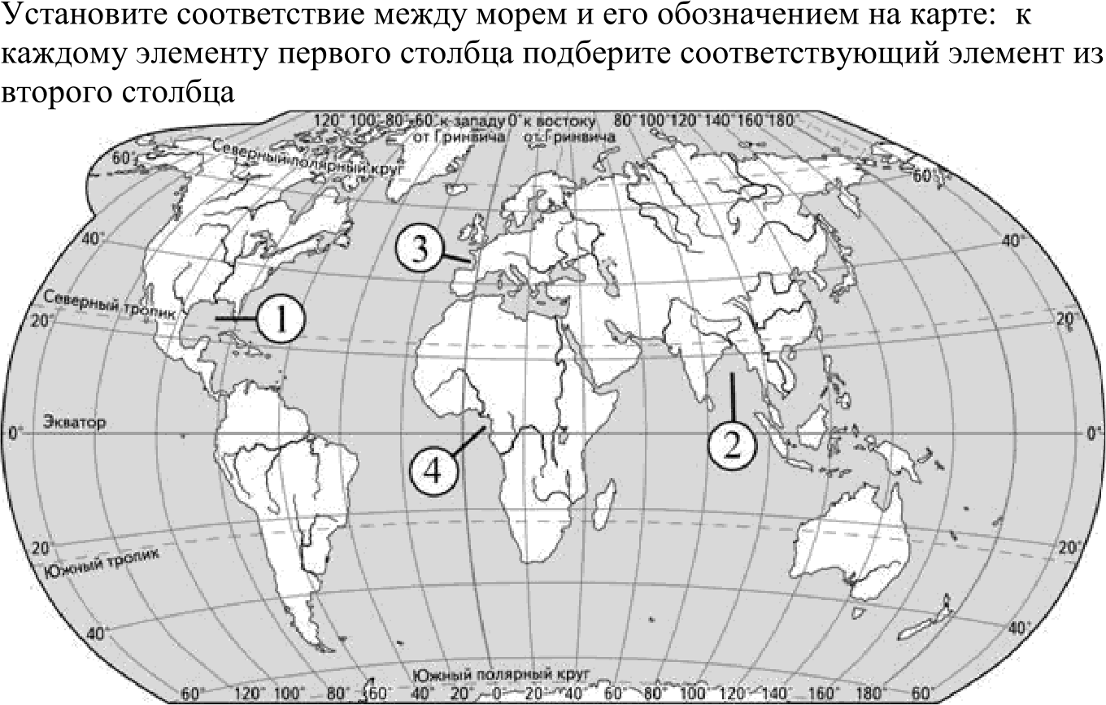

Залив | Обозначение на карте
А) Бенгальский | 1) 1
Б) Мексиканский | 2) 2
В) Бискайский | 3) 3
 | 4) 4

Запишите в таблицу выбранные цифры под соответствующими буквами.
А |  | В

Ответ:

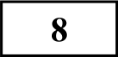 Расположите перечисленные страны в порядке возрастания в них показателя средней ожидаемой продолжительности жизни, начиная со
страны с наименьшим значением этого показателя.

- Япония
- Ангола
- Бразилия
130
Установите соответствие между страной и диаграммой, отражающей распределение её экономически активного населения по секторам экономики: к каждой позиции, данной в первом столбце, подберите соответствующую позицию из второго столбца.

М - промьвігхетпіостъ М - се.тьское хозяйство - сфера ус.туг

Запишите в таблицу получившуюся последовательность цифр.

Ответ:

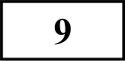 Какие три из перечисленных регионов имеют наибольшую среднюю плотность населения? Запишите в таблицу цифры, под которыми указаны
эти территории.

1) Хакасия 2) Воронежская область 3) Ханты-Мансийский AO
4) Чеченская 5) Саратовская область 6) Ямало-Ненецкий AO республика

Ответ:

CTPAHA

А) Лаос
Б) Швеция В) Мексика
РАСПРЕДЕЛЕНИЕ ЭКОНОМИЧЕСКН АКТИВНОГО НАСЕЛЕНИЯ

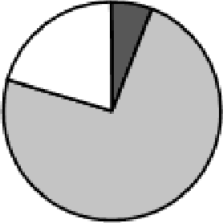
2)

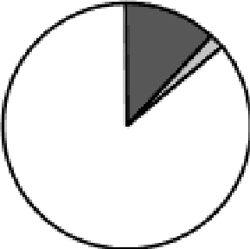

Запишите в таблицу выбранные цифры под соответствующими буквами.

Ответ:
А |  | В

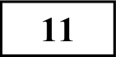 Прочитайте приведённый ниже текст, в котором пропущен ряд слов (словосочетаний). Выберите из предлагаемого списка слова
(словосочетания), которые необходимо вставить на место пропусков.

Основная характеристика Япония
Япония— (А) страна с очень высоким уровнем
жизни (семнадцатое место по индексу развития человеческого потенциала), столицей которого является город (В). В Японии одна из самых высоких ожидаемых продолжительностей жизни (в 2009 году она составляла 82,12 года) и один из самых низких уровней младенческой смертности Расположена на Японском архипелаге, состоящем из 6852 островов. Четыре крупнейших острова — Хонсю, Хоккайдо, (Б) и Сикоку — составляют 97 % общей площади архипелага.

Список слов (словосочетание).
- материковая
- Киото
- Кюсю
- Токио
- островная
- Курилы Ответ:
А | Б | В

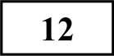 Какие три из перечисленных городов России имеют наибольшую численность населения? Запишите в таблицу цифры, под которыми
указаны эти города.

- Омск
- Владивосток

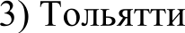
- Магадан
- Элиста
- Пермь Ответ:

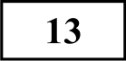 Какие три из перечисленных ниже города России специализируются на автомобилестроении? Запишите в таблицу цифры, под которыми уьазаны
эти регионы.

- Набережные Челны
- Петрозаводск
- Волгоград
- Йошкар-Ола
- Миасс
- Тольятти Ответ:

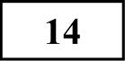 Прочитайте приведённый ниже текст, в котором пропущен ряд слов (словосочетаний). Выберите из предлагаемого списка слова
(словосочетания), которые необходимо вставить на место пропусков.

Северо-Запад России
Северо-Запад России— самый (А) район России. В его состав входят Северо-Западный экономический район (Ленинградская, Псковская и Новгородская области и город федерального значения Санкт- Петербург), а так же (Б) — область, не имеющая границы с другими субъектами России. ЭFП определяется приморским положением. Район находится на берегу (В) моря и его Финского залива. Это преимущество определило давнее население территории.

Cnиcoк слов (словосочетание).
- большой
- Белое
- Балтийское
- Псковская
- маленький
- Калининградская Ответ:
А | Б | В

В каких из высказываний содержится информация о миграциях? Запишите все цифры, под которыми они указаны.

- В возрастной структуре населения значительно выросла доля лиц
пожилого возраста
- Из-за сложной экономической ситуации, большое количество населения переселяется из Восточной Европы в Западную
- В 2016 году наблюдается отток населения из регионов крайнего севера и
Дальнего Востока
- Наибольшая доля детей в России наблюдается в республиках северного Кавказа
- Плотность населения на юге России заметно выше плотности населения северных районов

Ответ:

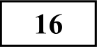 На основе анализа данных приведенной ниже таблицы укажите регионы, в которых в период с 2015 по 2017 г. ежегодно происходило увеличение
объемов промышленного производства. Запишите все цифры, под которыми указаны эти регионы.

Динамика объемов промышленного производства (в % к предыдущемv году)
Регион | 2015 | 2016 | 2017
1) Ленинградская область | 103,1 | 106,2 | 102,0
2) Брянская область | 96,7 | 99,2 | 102,1
3) Калининградская область | 105,7 | 100,1 | 103,6
4) Челябинская область | 96,9 | 97,8 | 99,9

137

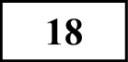
С помощью карты сравните средние максимальные температуры воздуха января в точках, обозначенных на карте цифрами 1, 2, 3. Расположите эти точки в порядке повышения температуры. Запишите в таблицу получившуюся последовательность цифр.
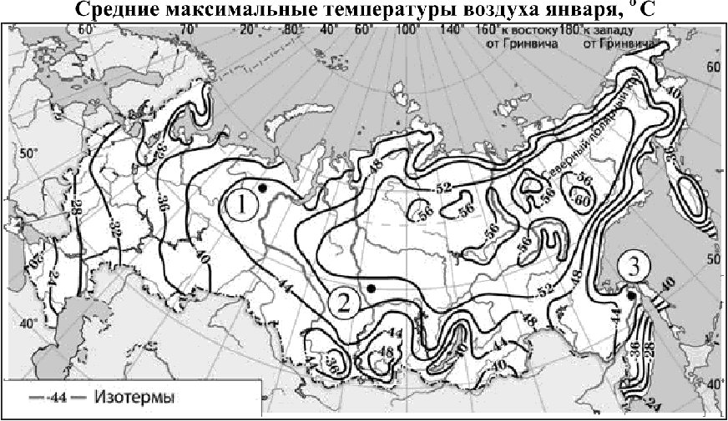
Запишите в таблицу выбранные цифры под соответствующими буквами. Ответ:
Остановите соответствие между субъектам и их центром: к каждому элементу первого столбца подберите соответствующий элемент из второго столбца.

Ответ:
СУБЪЕКТ РФ
А) Ленинградская область Б) Свердловская область В) Республика Алтай
ЦЕНТР
- Барнаул
- Екатеринбург
- Горно-Алтайск
- Санкт-Петербург

Запишите в таблицу выбранные цифры под соответствующими буквами.
А |  | В

Ответ:

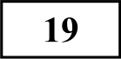 В каких трех из перечисленных стран основная часть электроэнергии производится на ТЭС? Запишите в таблицу цифры, под которыми указаны
эти страны.

- Польша
- Франция
- Бразилия
- Украина
- Германия
- Норвегия
Ответ:

20 В соответствии с Законом о возврате к «зимнему» времени с 26 октября 2014 г. на территории страны установлено 11 часовых зон (см. карту).
Исходным при исчислении местного времени часовых зои служит
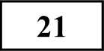 Используя данные диаграммы, определите величину миграционного прироста (убыли) населения Севера-Западного ФО в 2012 г. Ответ
запишите в виде числа.

Рвслреде.петітіе чис.пв мкгразі тов по пстіпвтіызт лптоывм кередвтіжеісия,
2fIï 2 г. (тыг. келпвеы ј

?9fi,1
?9Я,l I 0fI, I ?0,4

московское врем—я
время II часовой зоны.
П Обмг в с друшsв i pc гиоі iasiн Рг›ссз іи

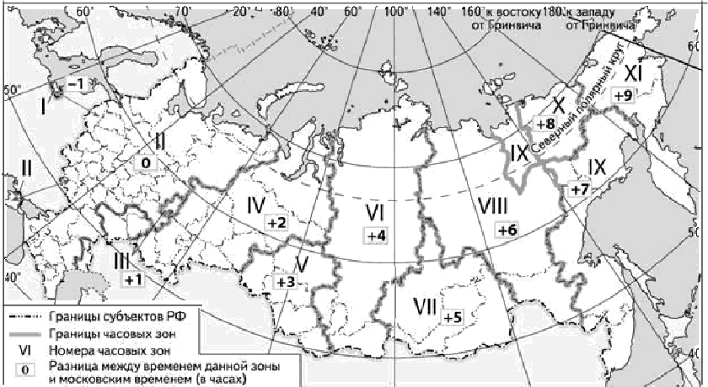
Самолёт вылетел из Калининграда (I часовая зона) в Саратов (III часовая зона) в 8 часов утра по московскому времени. Расчётное время полёта составляет 3 часов. Сколько времени будет в Саратове, когда самолёт приземлится? Ответ запишите в виде числа.

Ответ:

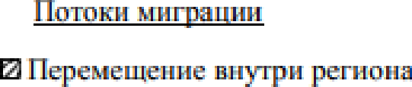
232

Ответ: тыс чел.

Используя данные таблицы, сравните обеспеченность стран пахотными землями. Расположите страны в порядке возрастания в них показателя ресурсообеспеченности, начиная со страны с наименьшим значением этого показателя.
Страна | Площадь пашни, млн га (2011 г.) | Численность населения, млн человек (2011 г.)
1) Нидерланды | 1,0 | 16,7
2) Румыния | 9,0 | 21,4
3) Литва | 2,2 | 3,2

Запишите в таблицу получившуюся последовательность цифр. Ответ:

231

234
Расположите перечисленные периоды геологической истории Земли в хронологическом порядке, начиная с самого раннего.

- каменноугольный
- юрский
- четвертичный

Запишите в таблицу получившуюся последовательность цифр.
Ответ:
Определите страну по её краткому описанию.

По форме правления страна является конституционной монархией. Следующими двумя по очереди на престол монархами будут женщины. В горах на севере страны берет начало много рек, впадающих в Ботнический залив. В северной, слабо заселенной части страны преобладает арктическая растительность: мхи, лишайники, карликовые березы и ивы. Фауна представлена довольно широко: олень, северный олень, лось, лемминги, волк, рысь, медведь. Средняя плотность населения около 20 человек на км2, что является довольно низким показателем для того региона, где расположена эта страна. Большинство верующих исповедуют лютеранство. По ИЧР страна занимает 12 место в мире, уступая своей соседке.

А н

,ь

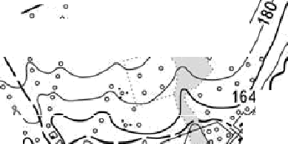
Nасштаб 1:20 000
Задания 26, 27, 28 въіполняются с испояьзованиеж приведённого ниже фрагмента топографической карты.
В 1 см 200 м
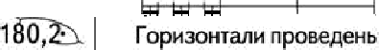
200 0 20D 400
/ через 5 метров

Ответ:

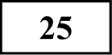
Определите субъект РФ по его краткому описанию.

Этот край находится в Азиатской части России и имеет выход к морю, граничит с двумя странами, жители которых относятся к монголоидной pace. Часть территории находится на небольших островах. Климат умеренно-муссонный, что способствует развитию парусного спорта на побережье моря, названного в честь страны, имеющего морскую границу с данным регионом. Столица этого края находится на юге и является морским портом. Центральную и восточную часть края занимают горы с азиатских названием, в регионе находится крупнейшее в России месторождение бора
Ответ: край.

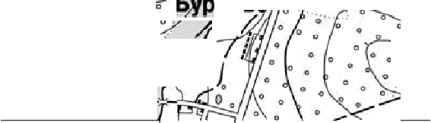
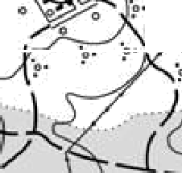
26 Определите по карте расстояние на местности по прямой от точки А до точки М. Полученный результат округлите до десятков метров. Ответ
запишите цифрами.

Ответ:

237 Определите азимут, по которому надо идти от точки В до точки А. Ответ запишите цифрами.

Ответ: градусов.
Не забудьте nepeнecmu все ответы в бланк ответов Х• 1 в соответствии с инструкцией no въіполнению padomъi.

Частъ 2
Для записи ответов на задания этой части (28—34) используйте БЛАНК OTBETOB Х• 2. Запишите сначала номер задания (28, 29 и т. д.), а затем развёрнутый ответ на него. Ответы записывайте чётко и разборчиво.

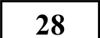 Постройте профиль рельефа местности по линии A—B. Для этого перенесите основу для построения профиля на бланк ответов, используя горизонтальный масштаб— в 1 см 100 м и вертикальный масштаб— в 1 см
10 м. Скажите на профиле знаком «*» положение реки.

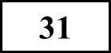 Используя данные таблицы, приведенной ниже, сравните доли сельского хозяйства в общей численности населения и доли сельского хозяйства в
общих объемах экспорта Малайзии и Кореи. Сделайте вывод о том, в какой из этих стран сельское хозяйство играет большую роль в экономике. Для обоснования своего ответа запишите необходимые числовые данные и вычисления.

С“оцііпльно —эконо›ш ческ не покпзате.зіі развнтпя 31aлariзюi ii Респј-олпкв Корея в 200 . г.

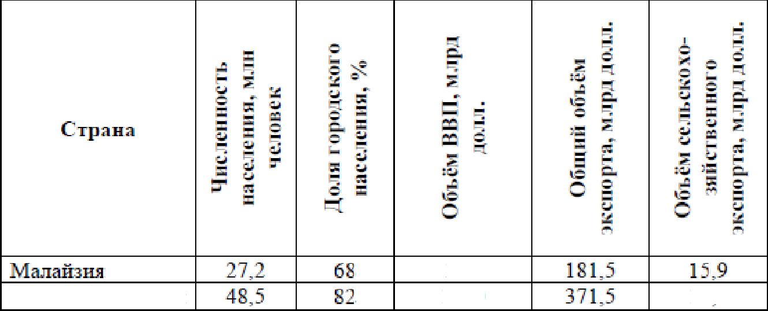
200 100

t90

Pecщ'finima Корея
357
1200 l6.?

160 160

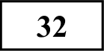 Определите географическую долготу пункта, если известно, что в полночь по солнечному времени Гринвичского меридиана местное солнечное время
в нём 7 часов 40 минут. Запишите решение задачи.

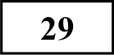 Черная металлургия - экологически опасное производство. В России подавляющее количество предприятий черной металлургии находится на
Урале, где экологическая обстановка напряженная. Однако, и в Центральной России есть крупные предприятия черной металлургии. Но экологическая обстановка в них наиболее благоприятная. Определите с чем это связано. Для обоснования своего ответа приведите 2 довода
Задания 33, 34 выпояняются с использованием приведённой ниже таблицы.

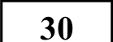 Предположите, где соленость воды будет выше — в экваториальных водах или в тропических? Свой ответ аргументируйте 2 доказательствами

Показатель | 2013 г. | 2014 г. | 2015 г.
Численность постоянного  населения на 1 января, человек | 1 008 229 | 1 005 801 | 1 004 5444
Среднегодовая численность  населения | 1 007 015 | 1 005 065 | 1 007 515
Естественный прирост населения,  человек, значение показателя за  ГОД | -3741 | -3445 | -3445

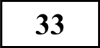 Используя данные таблицы, определите показатель естественного прироста населения (в %о) в 2013 г. для Калужской области. При расчётах
СОСТАВИТЕЛЬ ВАРИАНТА:
ФИО: | Купцов Дмитрий
Предмет: | География
Стаж: | 2 года
Аккаунт BK: | vk com/kupts0v
Сайт и доп.  информация: | ЕГЭ - х k.conз/yeo_lest  ОГЭ — i k.com/oye lest

используйте показатель среднегодовой численности населения. Запишите
решение задачи. Полученный результат округлите до десятых долей промилле.

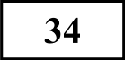 На численность населения субъектов Российской Федерации заметное влияние оказывают как естественное движение населения, так и миграции.
Проанализировав данные таблицы, определите величину миграционного прироста (убыли) населения Калужской области в 2013 г. Запишите решение задачи.

О проекте «Пробный ЕГЗ каждую неделю»
Данный ким составлен командой всероссийского волонтёрского проекта
«EFЭ 100 баллов» https://vk.com/eee100ballov и безвозмездно распространяется для любых некоммерческих образовательных целей.

Нашли ошибку в варианте?
Напишите нам, пожалуйста, и мы обязательно её исправим!
Для замечаний и пожеланий: https://vk.coш/topic— 1 01 75642 35994595 (также доступны другие варианты для скачивания)

Система оценивания экзаменационной работы по географии
24 | Швеция
25 | Приморский <илгі> Приморскийкрай
26 | 250
27 | 270

Часть 1
Задания 1—2, 5-10, 12—13, 16—17, 19—27 оцениваются 1 баллом. Задание считается выполненным верно, если ответ записан в той форме, которая указана в инструкции по выполнению задания.
Правильное выполнение заданий 3, 4, 11, 14, 15, 18 оценивается 2 баллами. Эти задания оцениваются следующим образом: полное правильное выполнение задания — 2 балла; выполнение задания с одной ошибкой (одной неверно указанной, в том числе лишней, цифрой наряду со всеми верными цифрами) ИЛИ неполное выполнение задания (отсутствие одной необходимой цифры) — 1 балл; неверное выполнение задания (при
указании двух или более ошибочных цифр) — 0 баллов.

№ задания | Ответ
1 | Чили
2 | 231
3 | 135
4 | 354
5 | 321
6 | 123
7 | 213
8 | 231
9 | 245
10 | 231
11 | 543
12 | 136
13 | 156
14 | 563
15 | 23
16 | 13
17 | 213
18 | 423
19 | 145
20 | 13
21 | 79
22 | 123
23 | 123

Часть 2
Содержание верного ответа и указания по оцениванию | Баллы
Содержание верного ответа и указания по оцениванию (допускаются иные
формулировки ответа, не искажающие его смысла)

2X

170
Іб0
- На рисунке в ответе длина горизонтальной линии основы профиля равна 102 2 мм и расстояние от левой вертикальной оси до колодц—а 24 2 мм;
- форма профиля в основном совпадает с эталоном;
- различается резкий перепад высот на выделенном отрезке
Ответ включает три названных выше элемента | 2
Ответ включает один (1-ый)  ИЛИ два (любых) из названных выше элементов, | 1
Все ответы, которые не соответствуют вышеуказанным  критериям выставления оценок в 1 и 2 балла | 0

Критерии оценивания заданий с развёрнутым ответом

А н

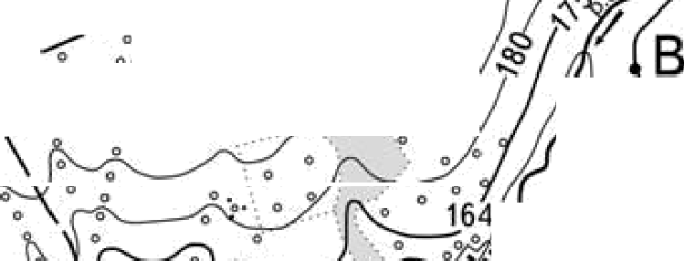
Nасштаб 1:20 000
В 1 см 200 м
200 0 20D 400
10,d' Горизонтали прогюдены
/ через 5 метров
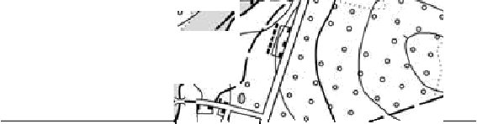
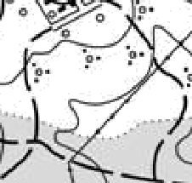

28 Постройте профиль рельефа местности по линии A—B. Для этого перенесите основу для построения профиля на бланк ответов, используя
горизонтальный масштаб— в 1 см 50 м и вертикальный масштаб— в 1 см 10 м. Скажите на профиле знаком «*» положение дороги.

200

lfitJ

160

100

t90

160

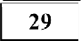 Черная металлургия - экологически опасное производство. В России подавляющее количество предприятий черной металлургии находится на
Урале, где экологическая обстановка напряженная. Однако, и в Центральной России есть крупные предприятия черной металлургии. Но экологическая обстановка в них наиболее благоприятная. Определите с чем это связано. Для обоснования своего ответа приведите 2 довода

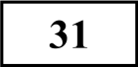 Используя данные таблицы, приведенной ниже, сравните доли сельского хозяйства в общей численности населения и доли сельского хозяйства в
общих объемах экспорта Малайзии и Кореи. Сделайте вывод о том, в какой из этих стран сельское хозяйство играет большую роль в экономике. Для обоснования своего ответа запишите необходимые числовые данные и вычисления.

С“оцііпльно —эконо›ш ческ не покпзате.зіі развнтпя 31aлariзюi ii Респј-олпкв Корея в 200 . г.
Содержание верного ответа и указания по оцениванию (допускаются иные формулировки ответа, не искажающие его смысла) | Баллы
- В центральной России используются более современные
технологии, чем на аналогичных предприятиях Урала
- Источником энергии в центральной России служат в большей степени атомные электростанции, а на Урал—е тепловые.
Ответ включает два (любые) из названных выше элементов | 2
Ответ включает один (любой) из названных выше элементов, | 1
Все ответы, которые не соответствуют вышеуказанным  критериям выставления оценок в 1 и 2 балла | 0
Максимальньш балл | 2

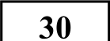 Предположите, где соленость воды будет выше — в экваториальных водах или в тропических? Свой ответ аргументируйте 2 доказательствами

Pecщ'finima Корея
Содержание верного ответа и указания по оцениванию  (допускаются иные формулировки ответа, не искажающие его  смысла) | Баллы
Элементы ответа:
- сельское хозяйство играет большую роль в экономике Малайзии;
- доля сельского населения в общей численности населения в Малайзии (32%) выше, чем в Kopee (18%);
- доля сельского хозяйства в общем объёме экспорта тоже выше: в Малайзии — 15,9/181,5, а в Kopee — 16,2/371,5.
В ответе правильно определены доли сельского
Ответ включает три названных выше элемента | 2
Ответ включает один (любой) из названных выше элементов, | 1
Все ответы, которые не соответствуют вышеуказанным  критериям выставления оценок в 1 и 2 балла | 0
Максимальный балл | 2

357
1200

l6.?

Содержание верного ответа и указания по оцениванию | Баллы
Ответ:
- В тропическом климатическом поясе В обосновании сказано
- В экваториальном климатическом поясе количество выпадающих осадков больше, чем в тропическом
- В экваториальном климатическом поясе испарение меньше, чем в тропическом
Ответ включает три названных выше элемента | 2
Ответ включает один (любой) из названных выше элементов, | 1
Все ответы, которые не соответствуют вышеуказанным  критериям выставления оценок в 1 и 2 балла | 0
Максимальный балл | 2

по солнечному времени Гринвичского меридиана местное солнечное время в нём 7 часов 40 минут. Запишите решение задачи.
населения (в %о) в 2013 г. для Калужской области. При расчётах используйте показатель среднегодовой численности населения. Запишите решение задачи. Полученный результат округлите до десятых долей промилле.

Содержание верного ответа и указания по оцениванию  (допускаются иные формулировки ответа, не искажающие его  смысла) | Баллы
Элементы ответа:
- Разница во времени с Fринвичским меридианом составляет 7 ч 40 мин., значит, разница в долготе составляет: 15° 7 + 15° : 3 2
= 115°.
- Время в пункте больше времени на Гринвичском меридиане, значит, пункт расположен в Восточном полушарии.
Ответ: 115° в.д.
Ответ включает два названных выше элемента | 2
Ответ включает один (любой) из названных выше элементов, | 1
Все ответы, которые не соответствуют вышеуказанным  критериям выставления оценок в 1 и 2 балла | 0
Максимальный балл | 2

Содержание верного ответа и указания по оцениванию  (допускаются иные формулировки ответа, не искажающие его смысла) | Баллы
Решение: —3741 : 1 007 015 х 1000 = —3,714.
Ответ —3,7%o.
Приведена запись решения, и правильно определён показатель  естественного прироста населения (в %о) | 2
В ответе приведена запись решения, но получен неверный  ответ, так как допущена ошибка в вычислениях.  ИЛИ Получен неверный ответ, так как неверно проведено округление до десятых долей промилле.  ИЛИ Нолучен верный ответ, но в ответе вместо знака %о указан знак % или не указан никакой знак.  ИЛИ Указан верный ответ, но отсутствует запись решения | 1
Все ответы, которые не соответствуют вышеуказанным  критериям выставления оценок в 1 и 2 балла | 0
Максимальный балл

влияние оказывают как естественное движение населения, так и миграции. Проанализировав данные таблицы, определите величину миграционного прироста (убыли) населения Орловской области в 2013 г. Запишите решение задачи.

Содержание верного ответа и указания по оцениванию (допускаются иные формулировки ответа, не искажающие его смысла) | Баллы
Решение: 1) 1 005 801 — 1 008 229 = —2428;
2) —2428 — (—3741 ) = 1313.

В 2 2 рисленность населения Калужской области
а илас
на 2428 человек. За счёт естественной убыли произошло сокращение на 3741 человек. Миграционный прирост населения составил —2428 (—3741 ) = 1313 человек.
Приведена верная последовательность всех шагов решения:  - величина, на которую сократилась численность населения Калужской области в 2012 г., определена как разность между численностью населения на 1 января 2013 г. и на 1 января 2012  - величина механического прироста населения определена как разность между величиной сокращения численности населения  величиной естественной убыли населения.  Все вычисления выполнены верно, получен верный ответ. | 2
Приведена верная последовательность всех шагов решения, но  получен неверный ответ, так как допущена ошибка при определении величины, на которую сократилась численность населения Калужской области в 2012 г.  ИЛИ  Верно выполнен только первый шаг | 1
0 | 0
Максияальный балл | 2

